**MONOGRAFIA SOBRE LOS CULTIVO DE LINO, AJONJOLÍ, PALMA ACEITERA Y OLIVO**

**Estudiante:** Fernandez Rojas, Jhonatan D. - **Profesor:** Dr. Condori Apfata Jorge A.

1. **Introducción**

El cultivo de lino, ajonjolí, palma aceitera y olivo constituye una parte fundamental de la agricultura global, aportando productos esenciales tanto para la alimentación como para la industria. Cada uno de estos cultivos posee características únicas y una historia rica que ha influido en su desarrollo y su distribución a lo largo del tiempo.

**Lino (*Linum usitatissimum*)**

El lino, originario de las regiones del Mediterráneo y Asia occidental, es conocido principalmente por dos productos: su fibra y su aceite. La fibra de lino se utiliza en la fabricación de textiles desde hace milenios, siendo una de las más antiguas conocidas por la humanidad. Por otro lado, el aceite de linaza, extraído de sus semillas, es apreciado en la industria alimentaria y en la producción de pinturas y barnices. A nivel mundial, el lino se cultiva en regiones templadas, destacándose países como Canadá, Rusia y China.

**Ajonjolí (*Sesamum indicum)***

El ajonjolí, también conocido como sésamo, es uno de los cultivos oleaginosos más antiguos, con orígenes en África y la India. Sus semillas son valoradas por su alto contenido de aceite, que es utilizado tanto en la cocina como en la producción de cosméticos y productos farmacéuticos. Además, el ajonjolí es un ingrediente fundamental en muchas tradiciones culinarias alrededor del mundo, desde la tahina en el Medio Oriente hasta los condimentos en la cocina asiática. Los principales productores de ajonjolí incluyen a India, China y Myanmar.

**Palma Aceitera (*Elaeis guineensis*)**

La palma aceitera, nativa de África occidental, es hoy uno de los cultivos más importantes en la industria del aceite vegetal. El aceite de palma y el aceite de palmiste, derivados de los frutos de esta palma, son ampliamente utilizados en la industria alimentaria, cosmética y de biocombustibles. La producción de aceite de palma ha crecido exponencialmente en las últimas décadas, con Indonesia y Malasia liderando el mercado global. Sin embargo, este crecimiento también ha generado preocupaciones ambientales significativas debido a la deforestación y la pérdida de biodiversidad.

**Olivo (*Olea europaea*)**

El olivo, una planta emblemática de la región del Mediterráneo, ha sido cultivado durante más de 5,000 años. Las aceitunas y el aceite de oliva son productos esenciales en la dieta mediterránea, reconocida mundialmente por sus beneficios para la salud. Además, el aceite de oliva es un ingrediente clave en la gastronomía y tiene aplicaciones en la industria cosmética y farmacéutica. Los principales países productores de aceite de oliva incluyen España, Italia y Grecia, aunque su cultivo se ha extendido a otras regiones del mundo con climas adecuados.

**Tipo de Cultivo y Reconocimiento Global**

Estos cultivos, aunque diversos en sus características y necesidades agronómicas, comparten una importancia significativa a nivel mundial debido a sus aplicaciones versátiles y su contribución a la economía global. El lino es conocido por su doble propósito de fibra y aceite, el ajonjolí por su aceite altamente nutritivo, la palma aceitera por su aceite de alto rendimiento y el olivo por su aceite apreciado en la gastronomía y la salud. Cada uno de ellos ha desarrollado nichos específicos en diferentes partes del mundo, adaptándose a diversas condiciones climáticas y edáficas, y formando parte integral de la agricultura y la industria en múltiples regiones.

En esta monografía, se explorarán en detalle los aspectos botánicos, fisiológicos, climáticos, edáficos, agronómicos, de fertilización, así como las principales plagas y enfermedades que afectan a estos cuatro cultivos, proporcionando una visión comprensiva de su manejo y cultivo a nivel global.

**CULTIVOS**

**Lino (*Linum usitatissimum*)**

**Origen**

El lino se origina en las regiones del Mediterráneo y Asia occidental. Ha sido cultivado desde hace más de 7,000 años, conocido tanto por su fibra utilizada en la fabricación de telas como por sus semillas que producen un aceite valioso.

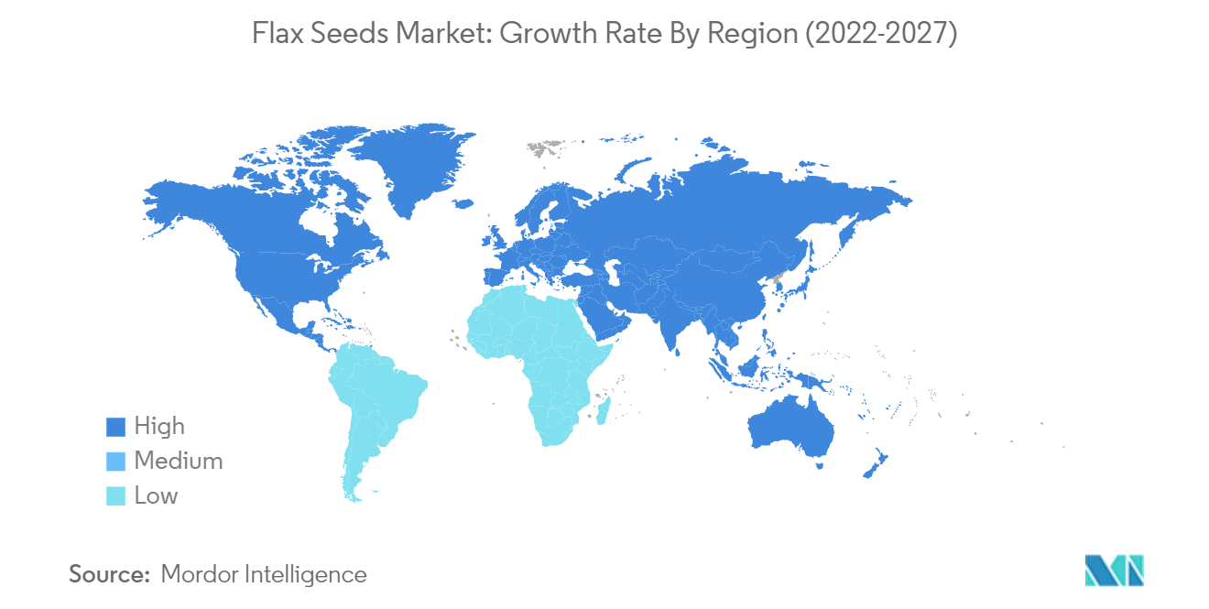

1

**Botánica**

Familia: Linaceae

Ciclo de Vida: Anual

Altura: Varía entre 30 cm y 1.2 metros

Flores: Presentan cinco pétalos, generalmente azules, aunque pueden ser blancas.

Frutos: Cápsulas globulares que contienen de 6 a 10 semillas pequeñas, lisas y de color marrón (Sebastián, 2007).

**Fisiología**

Fotosíntesis: Planta de tipo C3.

Reproducción: Sexual mediante semillas.

Raíz: Sistema radicular pivotante con muchas raíces secundarias.

**Factores Climáticos y Edáficos**

Clima: Prefiere climas templados y cálidos, con una temperatura óptima entre 10-25°C y precipitaciones anuales de 600-800 mm.

Suelo: Requiere suelos bien drenados, preferiblemente franco-arenosos a franco-limosos, con pH neutro a ligeramente ácido.

**Aspectos Agronómicos**

Siembra: Realizada en primavera en hileras con una separación de 20-30 cm. La densidad de siembra suele ser de 120 kg/ha.

Riego: Necesita riego regular, especialmente en las etapas críticas de germinación y floración, evitando el encharcamiento.

Rotación de Cultivos: Es beneficioso rotar el lino con cultivos como cereales y leguminosas para prevenir la acumulación de plagas y enfermedades.

**Fertilización**

Nutrientes Requeridos: Principalmente nitrógeno (60-70 kg de N/ha), fósforo y potasio.

Aplicación: Se recomienda una fertilización balanceada antes de la siembra y una suplementación ligera durante el crecimiento inicial.

**Plagas y Enfermedades**

Plagas: Pulgones (*Aphis spp.*), trips (*Thrips spp*.).

Enfermedades: Fusarium (*Fusarium spp*.), mildiu (*Peronospora lini*), roya del lino (*Melampsora lini*).

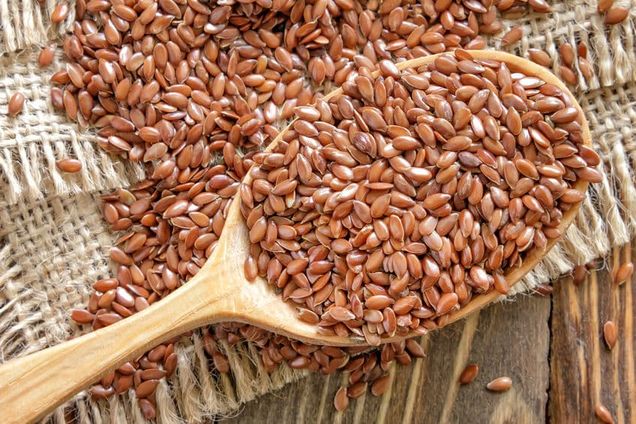

2

**Ajonjolí (*Sesamum indicum*)**

**Origen**

El ajonjolí es originario de África central y la India, donde se ha cultivado desde tiempos antiguos. Es una de las plantas oleaginosas más antiguas conocidas y se valoran sus semillas por el alto contenido de aceite (Vaca Moran et al., 2001).

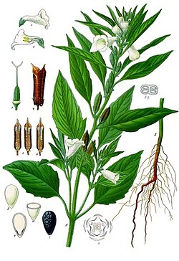**Botánica**

3

Familia: Pedaliaceae

Ciclo de Vida: Anual

Altura: Puede alcanzar hasta 1.5 metros.

Flores: Tienen forma tubular y pueden ser blancas, rosadas o lilas.

Frutos: Cápsulas que contienen numerosas semillas pequeñas de color blanco, marrón o negro.

**Fisiología**

Fotosíntesis: Planta de tipo C3.

Reproducción: Sexual mediante semillas.

Raíz: Sistema radicular profundo que le permite resistir condiciones de sequía.

**Factores Climáticos y Edáficos**

Clima: Prefiere climas tropicales y subtropicales, con temperaturas óptimas de 25-35°C.

Suelo: Se desarrolla bien en suelos bien drenados, franco-arenosos, con pH neutro a ligeramente alcalino.

**Aspectos Agronómicos**

Siembra: Se realiza de manera directa en el campo con un espaciamiento de 30-45 cm entre hileras.

Riego: Necesita riego moderado, especialmente durante la germinación y el inicio del crecimiento. El exceso de agua puede ser perjudicial.

Rotación de Cultivos: Es beneficioso rotar el ajonjolí con otros cultivos para romper el ciclo de plagas y enfermedades.

**Fertilización**

Nutrientes Requeridos: Nitrógeno, fósforo y potasio.

Aplicación: Fertilización inicial antes de la siembra y una aplicación suplementaria durante el crecimiento.

**Plagas y Enfermedades**

Plagas: Pulgones, orugas defoliadoras.

Enfermedades: Antracnosis (Colletotrichum spp.), fusarium (Fusarium spp.), mildiu (Peronospora spp.).

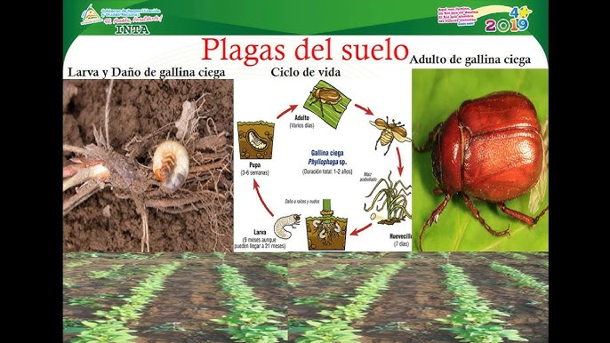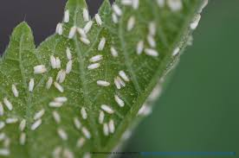

5

Mosca blanca en Ajonjolí

4

**Palma Aceitera (*Elaeis guineensis*)**

**Origen**

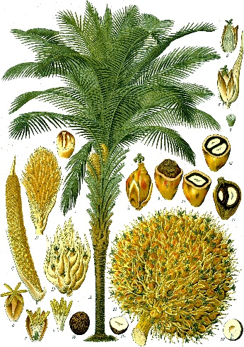La palma aceitera es nativa de África occidental y central. Se ha extendido ampliamente a otras regiones tropicales como el sudeste asiático y América Latina debido a la alta demanda de aceite de palma.

7

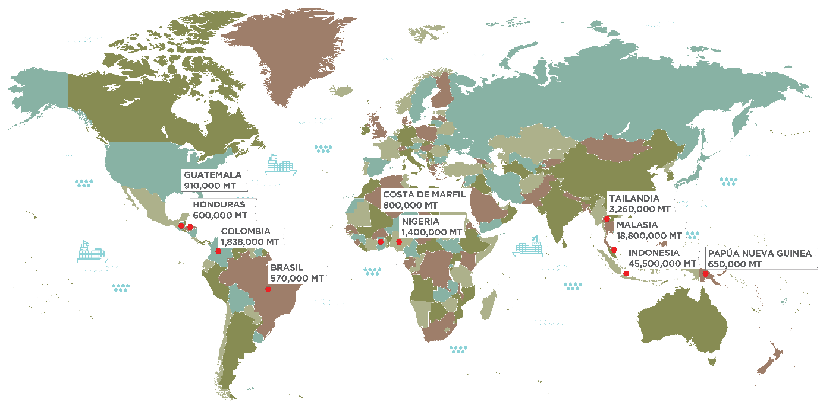

6

**Botánica**

Familia: Arecaceae

Ciclo de Vida: Perenne

Altura: Puede alcanzar entre 20 y 30 metros.

Flores: Inflorescencias grandes y unisexuales (masculinas y femeninas en la misma planta).

Frutos: Racimos de drupas que contienen una semilla rica en aceite (Góngora Arce, 2012).

**Fisiología**

Fotosíntesis: Planta de tipo C3.

Reproducción: Sexual mediante semillas.

Raíz: Sistema radicular fasciculado que puede explorar grandes volúmenes de suelo.

**Factores Climáticos y Edáficos**

Clima: Requiere un clima tropical con temperaturas constantes de 24-28°C y alta humedad.

Suelo: Prefiere suelos profundos, bien drenados, con pH ligeramente ácido a neutro (5.0-6.5).

**Aspectos Agronómicos**

Siembra: Las semillas germinan en viveros y se trasplantan a campo definitivo a los 12-18 meses.

Riego: Es crucial en las etapas iniciales y durante periodos secos prolongados.

Rotación de Cultivos: No se rota debido a la longevidad del cultivo, que puede durar más de 25 años.

**Fertilización**

Nutrientes Requeridos: Nitrógeno, fósforo, potasio y magnesio.

Aplicación: Fertilización regular a lo largo del año para mantener una alta productividad.

**Plagas y Enfermedades**

Plagas: Picudos (Rhynchophorus spp.), orugas defoliadoras.

Enfermedades: Pudrición del cogollo (Phytophthora palmivora), anillo rojo (Bursaphelenchus cocophilus).

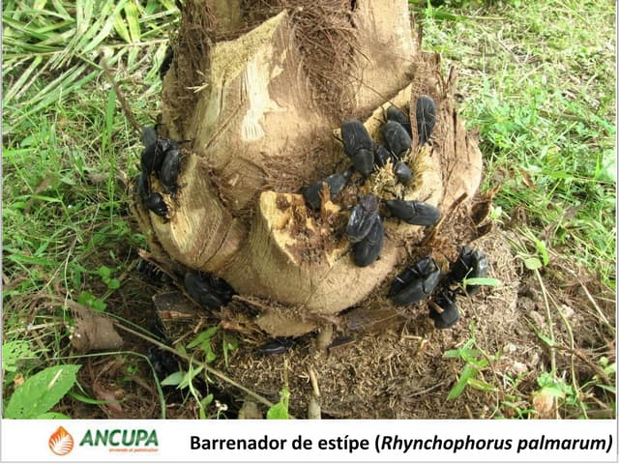

8

**Olivo (*Olea europaea*)**

**Origen**

El olivo tiene su origen en la región del Mediterráneo y se ha cultivado desde hace más de 5,000 años. Es una planta fundamental en la cultura y economía de esta región.

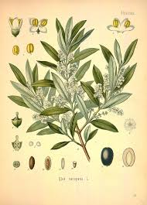**Botánica**

9

Familia: Oleaceae

Ciclo de Vida: Perenne

Altura: Puede alcanzar entre 10 y 20 metros.

Flores: Pequeñas, blancas o crema, dispuestas en inflorescencias.

Frutos: Drupas conocidas como aceitunas, que pueden ser verdes, moradas o negras según su madurez (Tapia et al., 2003).

**Fisiología**

Fotosíntesis: Planta de tipo C3.

Reproducción: Sexual mediante semillas y vegetativa mediante esquejes.

Raíz: Sistema radicular profundo y extenso, capaz de explorar grandes volúmenes de suelo.

**Factores Climáticos y Edáficos**

Clima: Prefiere climas mediterráneos con inviernos suaves y veranos calurosos y secos.

Suelo: Se adapta a suelos bien drenados, preferentemente calcáreos, con pH neutro a alcalino.

**Aspectos Agronómicos**

Siembra: Utilización de esquejes o plantones, plantados en otoño o primavera.

Riego: Necesidades bajas a moderadas, con mayor demanda en verano.

Rotación de Cultivos: No aplicable debido a la longevidad del cultivo, que puede superar los 50 años.

**Fertilización**

Nutrientes Requeridos: Nitrógeno, fósforo, potasio y calcio.

Aplicación: Fertilización anual, ajustada según análisis de suelo y foliar.

**Plagas y Enfermedades**

Plagas: Mosca del olivo (*Bactrocera oleae*), cochinilla (*Saissetia oleae*).

Enfermedades: Verticilosis (*Verticillium dahliae*), repilo (*Spilocaea oleaginea*), tuberculosis del olivo (*Pseudomonas savastanoi*).

**Referencias bibliográficas**

Góngora Arce, J. (2012). PALMA ACEITERA. http://terra.iiap.gob.pe/assets/files/micro/zee_iquitos_nauta/18_Palma_Aceitera.pdf

Sebatián, B. (2007). DISPONIBILIDAD Y EFECTIVIDAD RELATIVA DE QUELATOS DE ZINC APLICADOS A SUELOS EN UN CULTIVO DE LINO (Linum usitatissimum L.) TEXTIL [UNIVERSIDAD POLITÉCNICA DE MADRID]. https://oa.upm.es/1626/1/BEATRIZ_SEBASTIAN_PENA.pdf

Tapia, F., Astorga, M., Ibacache, A., Martínez, L., Sierra, C., Quiroz, C., Larraín, P., & Riveros, F. (2003). Manual del Cultivo de Olivo. Boletín INIA.

Vaca Moran, F., Vasquez Galan, J., Vasquez Granda, V., & Vasquez Guillén, J. (2001). EL CULTIVO DEL AJONJOLÍ. http://www.laconcepcion.eom.mx/pages/spanishillescripcion